Afspraken haal- en brenggedrag nieuwe leerlingen

Het is een bekend gegeven, het is gemakkelijker om nieuw gedrag aan te leren dan bestaand gedrag te wijzigen.

Maak daarom bij de inschrijving van een nieuwe leerling al afspraken over het haal- en brenggedrag.

Benoem dat het in het belang van het kind is dat het al vroeg leert om aan het verkeer deel te nemen. Op de achterbank leert het niets. Op een zeker moment gaat het zelfstandig aan het verkeer deelnemen en dan is de eerder opgedane ervaring letterlijk van levensbelang.

Geef aan dat minder auto’s voor de schoolpoort en op de school-thuisroutes de verkeersveiligheid voor alle leerlingen vergroot. Waar wij als volwassene met gemak over een auto heen kijken, vormt een geparkeerde auto voor een kind een obstakel waardoor het verkeer niet kan zien aankomen. Ook de andere verkeersdeelnemers kunnen overstekende kinderen niet zien aankomen.

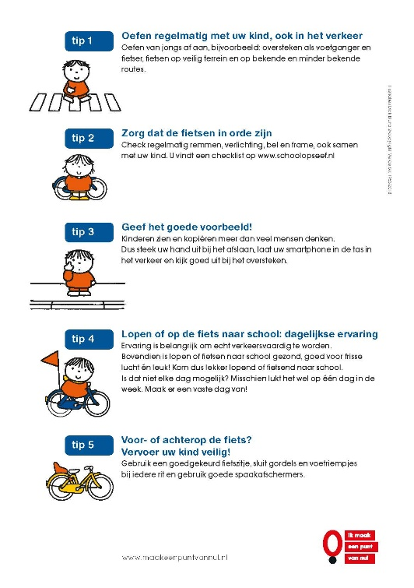
Toch met de auto, maak dan afspraken over op welke plekken u deze het liefst geparkeerd ziet staan. Een parkeerplaats iets verder van school. Of misschien straten aanwijzen voor ouders die vanuit een bepaalde richting komen en een andere straat voor ouders die uit een andere richting komen. Of maak afspraken over de gewenste rijrichting (informeel eenrichtingsverkeer).

Neem de afspraken ook op in de schoolgids en op uw website.

Op onze website kunt u kosteloos de Dick Bruna flyer met 5 tips voor ouders van jonge kinderen bestellen.

Verwijs op uw website naar onze Ouder-tipkalender: https://www.schoolopseef.nl/nieuws/ouder-tipkalender
